

Ръководство на ICCA за докладване на резултатите от дейността на асоциациите

Ръководен документ за асоциациите, използващи онлайн инструмента на Ръководната група на Responsible Care (RCLG) на ICCA за докладване на ключовите показатели за ефективност, както и състоянието на прилагането на Глобалната харта на Responsible Care и Глобалната продуктова стратегия (GPS)

Ноември 2010
Съдържание

i. Въведение 3

ii. Преглед на параметрите за докладване 4

iii. Инструкции за докладване 5

I. Подробна информация за федерацията 8

A. Индустриални дейности 8

B. Национална химическа промишленост 8

C. Членство на асоциацията 8

D. Компании в “Отговорност и грижа” 8

II. Ключови показатели за ефективност (KPI) 9

A. Здраве и безопасност 9

B. Околна среда 10

C. Транспортни произшествия 12

D. Използване на ресурси 13

III. Проучване на Ръководната група на Responsible Care (RCLG) 15

A. Обща информация 15

B. Докладване 16

C. Проверка и управление 16

D. Разпространяване на резултатите 17

E. Програми за партньорство по Responsible Care и за готовност при извънредни ситуации 17

IV. Глобална продуктова стратегия (GPS) 18

A. Обща информация 18

B. Определяне на риска 18

C. Верига на доставки 19

D. Комуникиране и разпространение 20

E. Изследователска дейност 21

ПРИЛОЖЕНИЕ A. Терминологичен речник 22

ПРИЛОЖЕНИЕ B. Фактори и формули за конвертиране 26

ПРИЛОЖЕНИЕ C. Глобална продуктова стратегия на ICCA 29

ПРИЛОЖЕНИЕ D. Формуляри за докладване 32

i. Въведение

През 2008 г. Ръководната група на Responsible Care (RCLG) разработи електронна система за докладване на ключови показатели за ефективност (KPI), както и на информацията за прилагането на Responsible Care, събирана преди това чрез проучването на RCLG. Очаква се членовете на RCLG да докладват ежегодно върху нужните параметри. Целта на събирането на тази информация е:

- Осигуряване на картина за действителното състояние по избрани показатели в областта на ЗБОС в компаниите, участващи в Responsible Care

- Осигуряване на средства за измерване на прогреса спрямо целите на Глобалната харта на Responsible Care

- Осигуряване на средства за измерване на прогреса спрямо целите на Глобалната продуктова стратегия (GPS) на ICCA.

ICCA счита, че данните за ангажиментите по GPS (виж Приложение С), изпълнени до голяма степен чрез Responsible Care, могат да бъдат събирани най-добре чрез съществуващия механизъм за докладване на RCLG. Ето защо са идентифицирани ключовите параметри за продуктово обслужване по GPS, и те са добавени към инструмента за докладване от 2009 г.

Инструмента на RCLG KPI е достъпен на http://kpi.responsiblecare.eu. Всеки представител на асоциация в RCLG разполага с потребителско име и парола за достъп до сайта и за въвеждане на данни за своята асоциация. Въпросните представители могат да видят и данни за други асоциации в RCLG. Потребителското име е вашият имейл адрес. Ако изгубите паролата си, просто отидете на страницата и изберете опцията "Забравена парола", въведете своя имейл в съответното поле и паролата ви ще ви бъде изпратена.

Иинформацията, събирана чрез инструмента за докладване ще служи за различни цели. Първо, тя ще се преразглежда ежегодно от RCLG и Ръководната група за политика и здраве в химическата промишленост за оценка и идентифициране на области за подобрение. Второ, тя ще бъде периодично представяна на Борда на директорите и Управителния комитет на ICCA за оценка на напредъка спрямо целите на Глобалната харта и GPS. И накрая информацията може да бъде отразявана в бъдещи доклади, включително в Преглед на ICCA, доклади за състоянието на Responsible Care и доклади на ООН по напредъка на Стратегическия подход за международно управление на химикалите (SAICM). Поради значителната видимост на данните е необходимо асоциациите да докладват пълно и точно на годишна основа.

Забележка: Електронната система на ICCA се използва и от Cefic за събиране на някои данни от нейните членове. В този инструмент има няколко параметра, които важат само за Cefic, и те са отбелязани като такива в настоящото Ръководство и в електронната система. Членовете на Cefic трябва да предоставят данни за тези параметри, а останалите - по желание. Попълването на данни за параметъра на ICCA “Други парникови газове” е по избор за членовете на Cefic, което също е отбелязано в документа и системата.
ii. | Преглед на параметрите за докладване

Онлайн инструментът за докладване е разделен на няколко секции по теми: информация за асоциацията, ключови показатели за ефективност (KPI), RCLG Проучване и глобална продуктова стратегия (G PS). Всеки от тези раздели е разделен на подсекции . Потребителят трябва да вземе под внимание всеки един от тези раздели в рамките на отчетния инструмент, както и съответните подраздели. Следната таблица показва структурата на уеб-базирания инструмент.
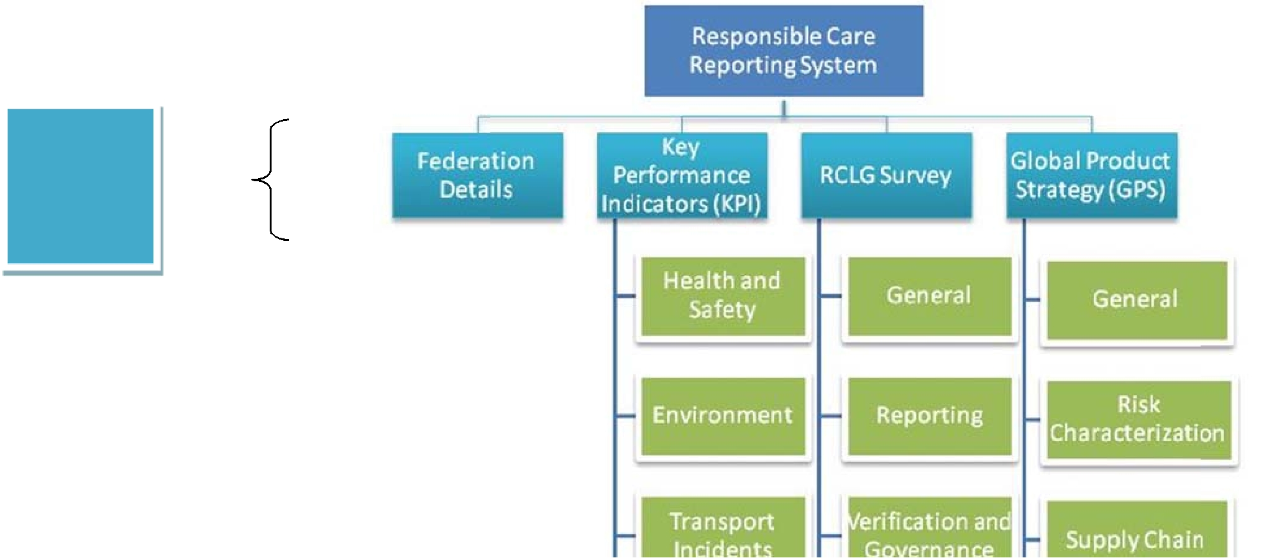

Основни
области на
докладване





Подраздели
под всяка
от областите

iii. Инструкции за докладване

След влизане в уебсайта за докладване, потребителите могат да навигират между основните области на докладване и свързаните подраздели. Моля, имайте предвид, че в раздела KPI потребителят първо ще влезе в страницата с обобщена информация, която показва всички докладвани данни от всички асоциации. Потребителят може да въвежда своите данни чрез бутона "Кликнете тук". Данните могат да се въвеждат директно във всяка страница за докладване и трябва да се запазват чрез тяхното "валидиране", преди да се излезе от страницата. Зеленият бутон "Валидиране" се появява в долната централна част на всяка страница.

До всяка от основните теми на докладване и подразделите отгоре на лентата с инструменти се появява флагче. Червено флагче показва, че няма докладвана информация за дадена тема. Жълт флаг показва, че част от информацията е въведена частично. Зелен флаг показва, че цялата информация е предоставена и дадената секция е попълнена изцяло. По-долу са картинки от екрана на монитора илюстриращи функционалността на сайта за докладване.

KPI инструмент: изглед на началната страница
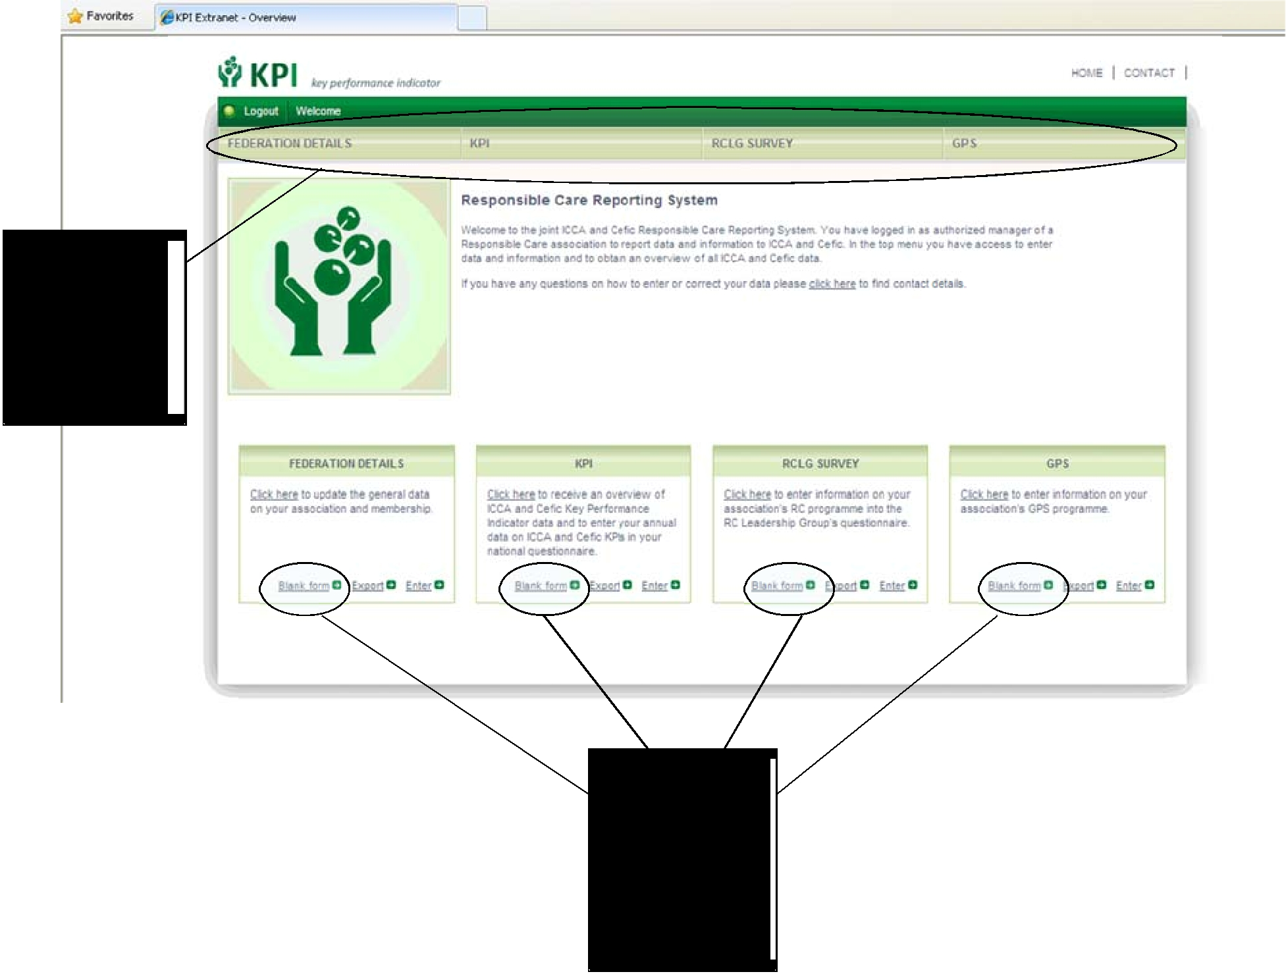

4 основни раздела – кликнете за докладване на данни

Форму-ляри за всеки раздел

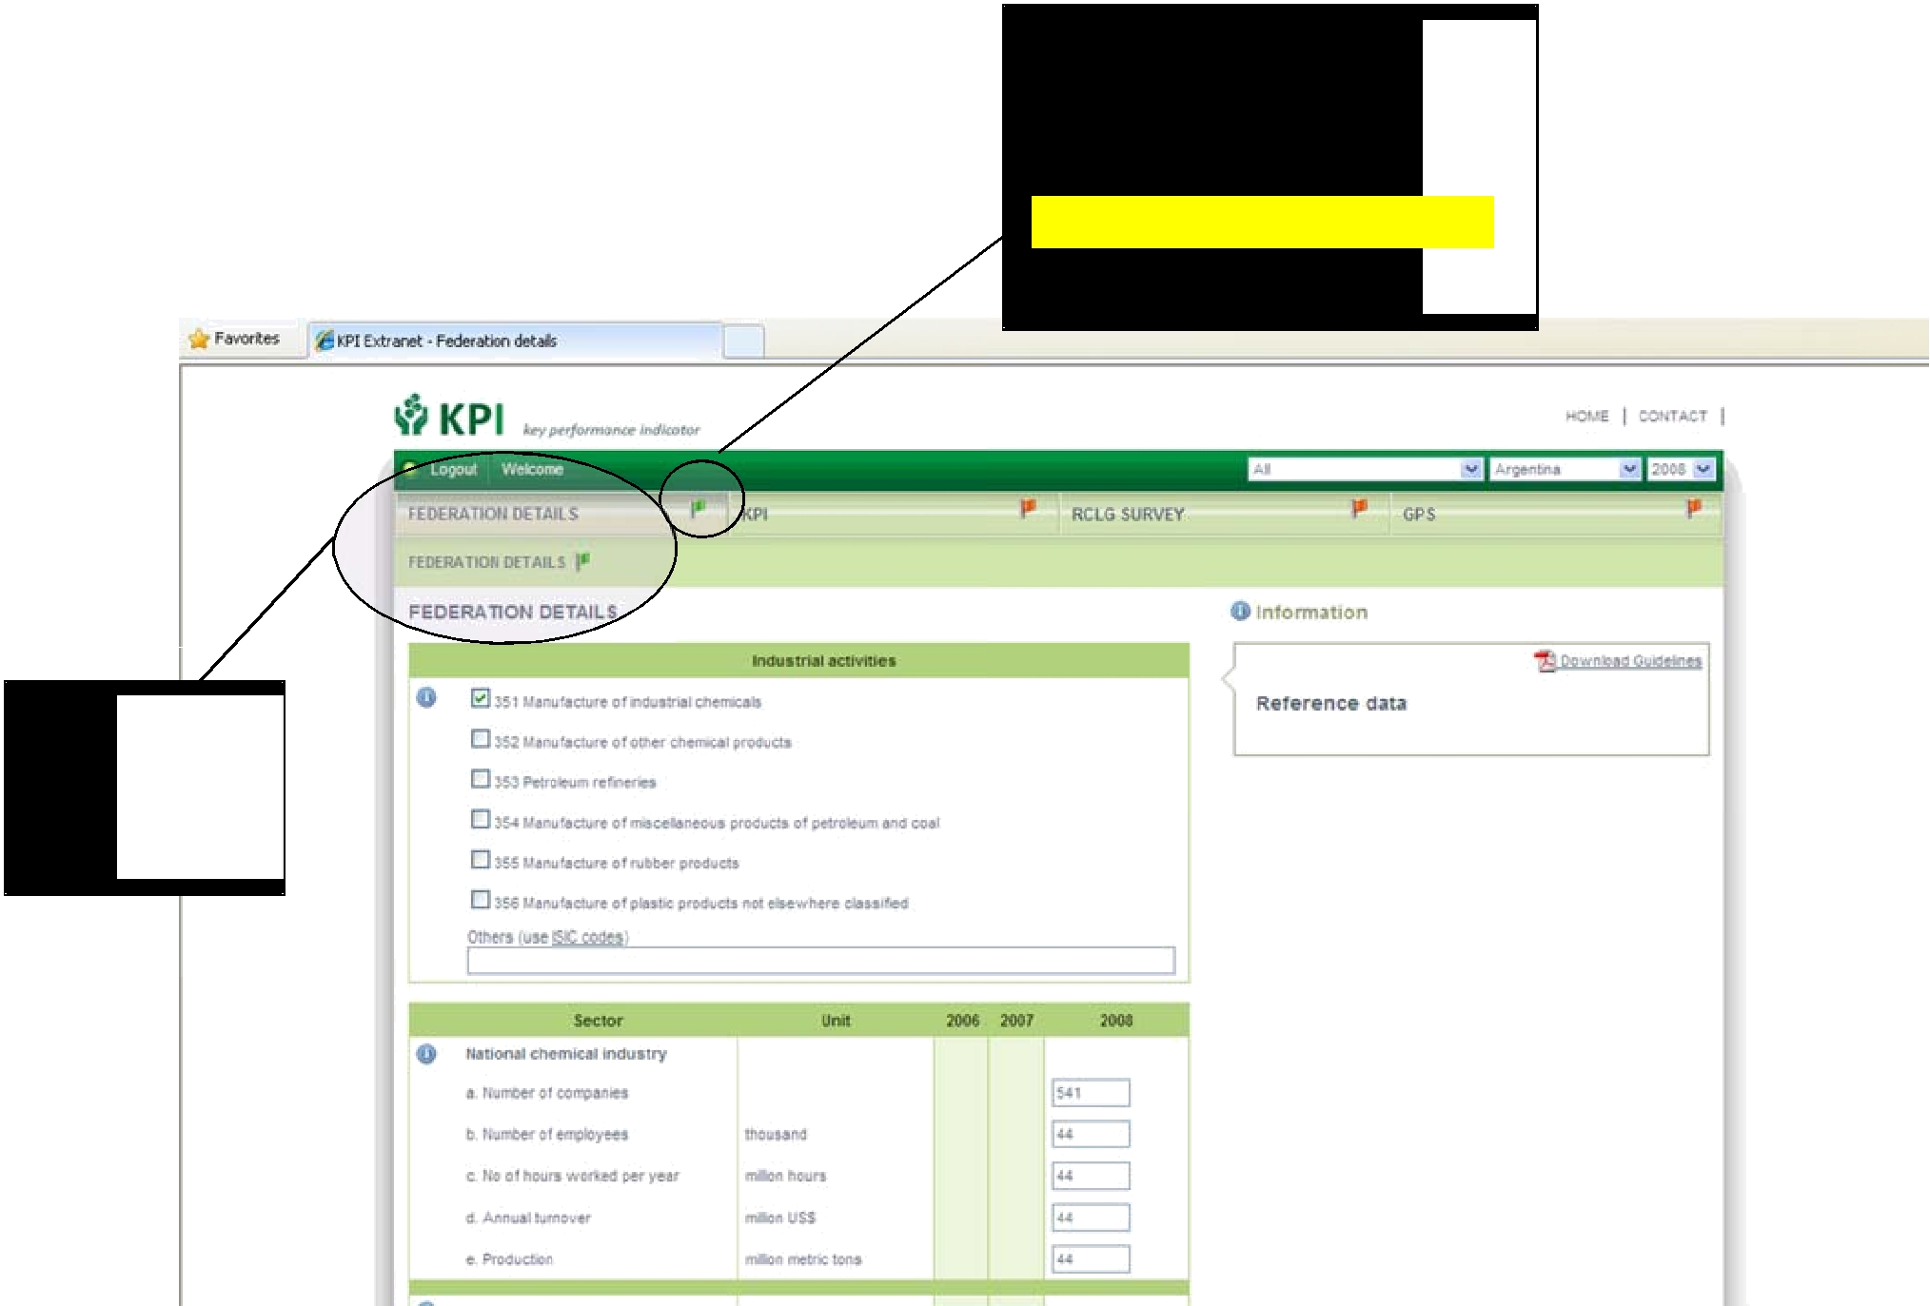 |  | Флагчето обозначава статуса на докладване  за раздела
 |  | .Жълто – непълни данни
 |  | Зелено = пълни данни
Информация за федерацията: въвеждаща страница

Текуща страница

KPI: въвеждаща страница

4
подраздела за докладване на KPI

Пълен набор данни за ЗБОС на
RCLG. Кликнете за въвеждане на данни за асоциацията

KPI раздел
с 4
подраздела
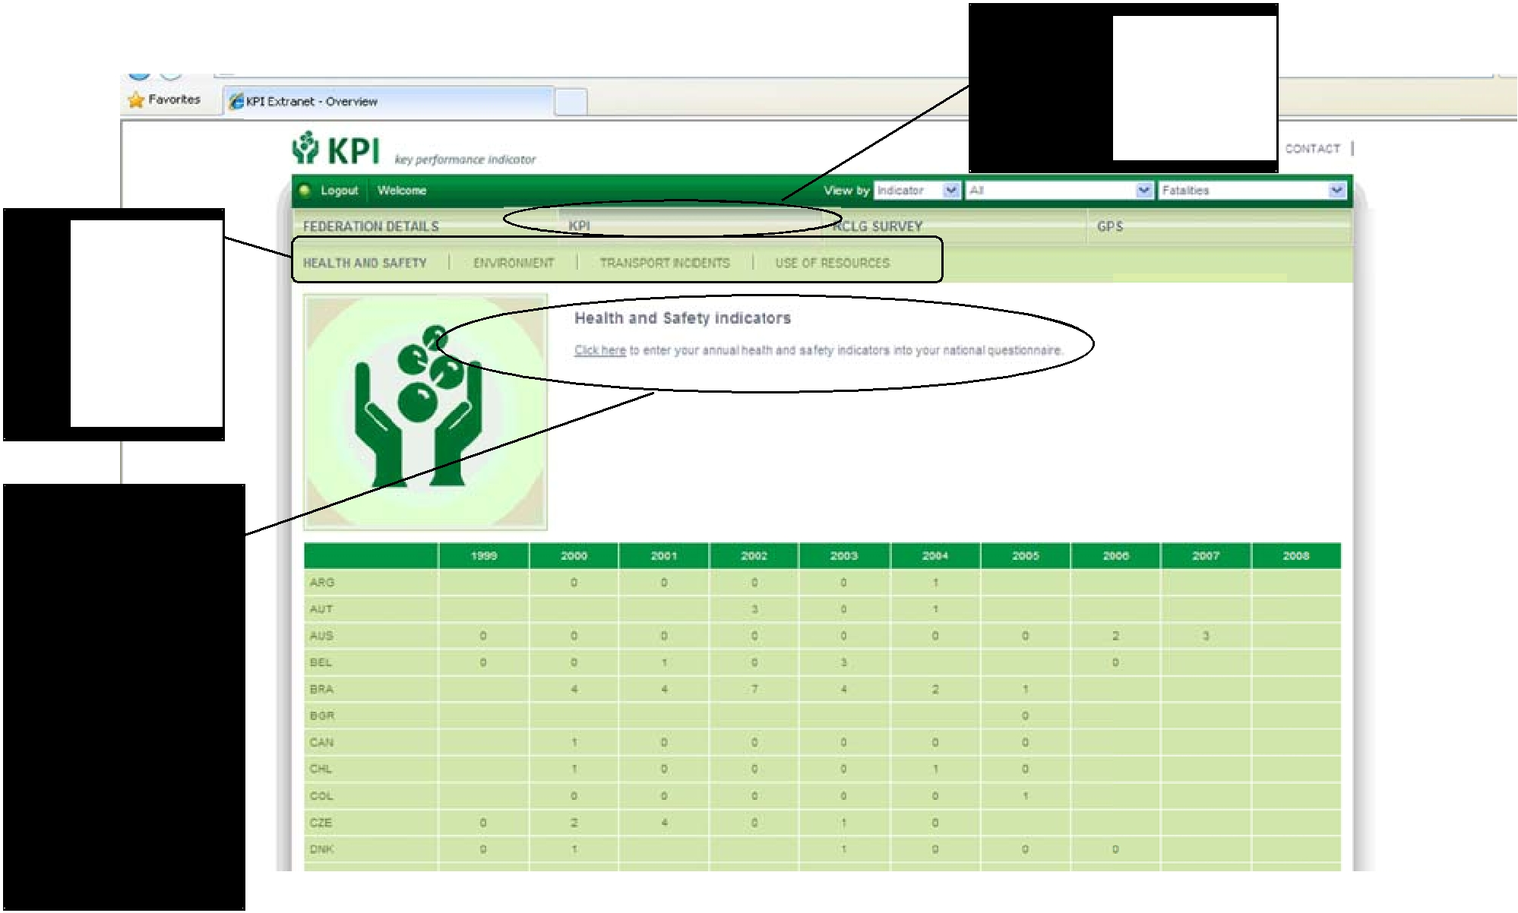

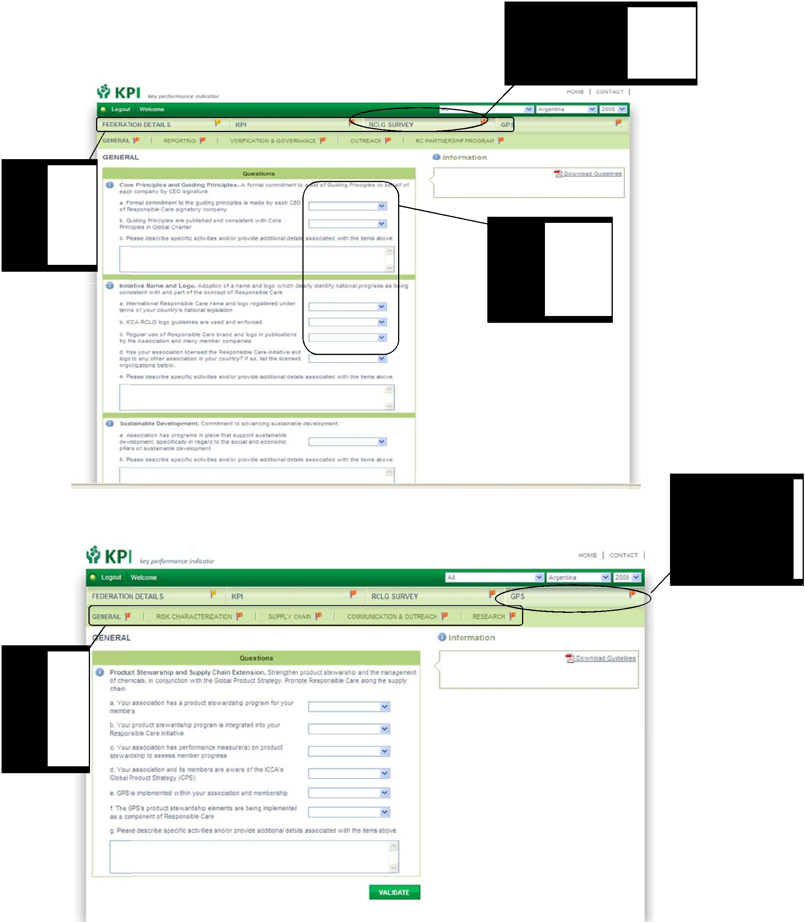

Проучване на RCLG: въвеждаща страница

5 подраздела за докладване по RCLG

GPS: въвеждаща страница

5 подраздела за
GPS докладване.
Проучване на
RCL G с 5
подраздела

Падащи менюта за отговаряне

GPS раздел с 5 подраздела

I. Информация за асоциацията

A. Индустриални дейности

В раздела се попълва информация за индустриалните сектори на членовете на асоциацията. Моля, посочете всички промишлени дейности, представителни за членовете на асоциацията, в съответствие със съответните ICIS кодове.

За подточките от B до D, асоциацията трябва да попълни общ брой на компаниите, брой служители, годишен оборот и производство на национално ниво; ниво на членство в асоциацията, както и компаниите, участващи в Responsible Care, за асоциации, при които това не е условие за членство в тях.

B. Национална химическа промишленост

В раздела се попълва информация за националната химическата индустрия във вашата страна. Информацията трябва да съдържа данни от компании, които не принадлежат към вашата асоциация, както и от компании-членки.

C. Членство в асоциацията

В раздела се попълва информация само за членовете на асоциацията. Информацията трябва да съдържа данни от всички компании, членуващи в асоциацията.

D. Компании, участващи в инициативата Responsible Care

В тази част се попълват данни от компаниите във вашата асоциация, които участват в Responsible Care.

II. Ключови показатели за ефективност (KPI)

В този раздел потребителят трябва да посочи източника на предоставените данни, което ще позволи на ICCA да си обясни и интерпретира резултатите на международно ниво. Изберете едно от следните неща:

  - Национална химическа промишленост

  - Членство в асоциацията

  - Компании в Responsible Care

  - Друго (моля посочете в раздела за коментари)

A. Здраве и безопасност

1. Брой смъртни трудови злополуки

Информация относно общия брой смъртни трудови злополуки на служителите в компаниите-членки. Посочете общия брой на смъртните случаи и общият брой на служителите в проучването. Тези цифри не са съотношения, те са цели числа.

2. Загубено работно време поради трудова злополука

ЕДИНИЦИ: брой трудови злополуки със загуба на работно време, на мил. работни ч.

Информация за загубеното работно време поради трудови злополуки на служителите. Изгубеното време поради трудови злополуки е телесно нараняване, което прави лицето физически или психически неспособно да работи или да завърши смяната, след оценка от медицински персонал, водещо до най-малко един неприсъствен ден. ЗАБЕЛЕЖКА: има значителни различия между отделните страни за това какво представлява загубено работно време поради злополука на работното място. Някои страни прилагат 3-дневното правило, а други собствени национални правила. Това води до някои различия в докладваните данни. Затова в раздел "Коментари / обяснение” посочете на каква основа се базират данните във формуляра. Вж. ПРИЛОЖЕНИЕ В за формула за изчисляване на загубеното време в резултат на трудови злополуки.

3 Брой смъртни трудови злополуки за подизпълнители ‐ параметър на Cefic

Включва информация за общия брой смъртни трудови злополуки за подизпълнители. Въведете общия брой смъртни трудови злополуки и общия брой подизпълнители. Тези цифри не са процентни съотношения, те са цели числа.

4. Трудови злополуки със загуба на работно време за подизпълнители - параметър само за Cefic

ЕДИНИЦИ: бр. трудови злополуки със загуба на раб. време/ мил. раб. ч.
Данни за загубено работно време поради злополуки за подизпълнители. “Работни часове за подизпълнители” е общия брой работни часове на подизпълнители в обекта на компаниите в асоциацията. Може да се изчисли чрез общия брой подизпълнители, умножен по типичното работно време и брой дни на обекта годишно. Законодателството на някои страни не изисква
събиране на данни за безопасност за подизпълнители, но етиката на Responsible Care предполага отговорност към собствените служители и за онези по договор. ЗАБЕЛЕЖКА: съществуват значителни различия между отделните страни какво представлява загубено работно време поради злополука на работното място. Някои страни прилагат 3-дневното правило, а други специфични национални правила. Това води до някои различия в докладваните данни. Затова в "Коментари / обяснение” посочете на каква основа се базират данните във формуляра. Вж. ПРИЛОЖЕНИЕ В за формула за изчисляване на загубеното време в резултат на трудови злополуки.

B. Околна среда

1. Депониране на опасни отпадъци – параметър само за Cefic

ЕДИНИЦИ: Тонове отпадък годишно
Опасните отпадъци се дефинират от Националната асоциация, в съответствие с националното законодателство. При липса на национални стандарти, абстрактната дефиниция на ООН може да се намери в Терминологичния речник. Няма разлика между депониране на място и извън работния обект. В случай, че значителни количества почва, например, са изпратени за рекултивация еднократно, това трябва да се отбележи отделно.

2. Депониране на неопасни отпадъци – параметър само за Cefic
ЕДИНИЦИ: Тонове отпадък годишно
Неопасните отпадъци се дефинират от Националната асоциация, в съответствие с националното законодателство. При липса на национални стандарти, абстрактната дефиниция на ООН може да се намери в Терминологичния речник. Няма разлика между депониране на място и извън работния обект. В случай, че значителни количества почва, например, са изпратени за възстановяване еднократно, това трябва да се отбележи отделно.

3. Серен диоксид

ЕДИНИЦИ: SO2 тона/ год.

Емисиите на серен диоксид са емисии във въздуха на сяра и нейните съединения, образувани, например, по време на изгаряне или производствени процеси. Параметърът включва SO2 и SO3.

4. Азотни оксиди

ЕДИНИЦИ: NO2 тона/ год.
Азотни оксиди са освободени във въздуха емисии на съединения на азот и кислород, например, от горивни и химически процеси, включващи съединения, съдържащи азот. N0 и N02 са обединени в тази точка и трябва да бъдат докладвани общо.

5. Летливи органични съединения (ЛОС)– Cefic параметър

ЕДИНИЦИ: ЛОС тона/ год.
ЛОС са органични химични съединения, които при нормални условия имат достатъчно високо налягане на парите за значително изпаряване и попадане в атмосферата. Дефиницията дава възможност за много тълкувания, и където е възможно трябва да се използват националната дефиниция за летливи органични съединения (ЛОС). Между отделните страни може да съществуват различия в дефиницията. Затова в "Коментари / обяснение” посочете на каква основа се базират данните за ЛОС.

6. Въглероден диоксид

ЕДИНИЦИ: CO2 тона/ год.
Съществен принос на химическата индустрия за емисиите на CO2 е изгарянето на горива, пряко и косвено свързани с използването на електроенергия. Затова тези емисии се изчисляват въз основа на потреблението на енергия. В този параметър не се отчитат емисиите на CO2 свързани с производствения процес.

Преки CO2 емисии: Преки емисии на CO2 са тези съединения в CO2-еквивалент, отделяни пряко от работния обект, в резултат на изгаряне на гориво за производството на електроенергия и пара. Преките CO2 емисии се изчисляват като тона CO2-еквивалент, чрез умножаване на количеството твърди, течни и газообразни горива, използвани за производство на енергия по съответните CO2-емисионни коефициенти. Ако дадена компания произвежда енергия чрез процес на когенерация или по друг начин, и впоследствие продава електроенергия или пара на друг потребител, тези емисии могат да се извадят от преките емисии.

Непреки CO2 емисии: Непреки C02 емисии са тези непряко създадени чрез покупката на енергия от друг източник. Непреките емисии на CO2 се изчисляват в CO2 еквивалент тона, като се умножи сумата на нетната закупена електроенергия по средния коефициент на CO2 емисии на произведен киловатчас. Всяка страна има различна комбинация от източници на производство на електричество и различна средна стойност на свързаните CO2 емисии.
Общо C02 емисии е сборът от преки и непреки C02 емисии.

7. Емисии на други парникови газове (ПГ)– по избор за членовете на Cefic

ЕДИНИЦИ: Тона CO2 еквивалент/ год.
Други парникови газове са онези от Протокола от Киото. Те включват метан (CH4), диазотен оксид (N2O), хидрофлуоровъглероди (HFCs), перфлуоровъглероди (PFCs) и серен хексафлуорид (SF6). Тези газове трябва да се докладват както в общ тонаж, така и в C02 еквивалент. CO2 еквивалентът се изчислява като годишно отделяните тонове се умножат по потенциала за глобално затопляне (ПГЗ) на Междуправителствената група по изменение на климата (IPCC). ПГЗ коефициентите на IPCC в нейния трети Доклад за оценка са включени в ПРИЛОЖЕНИЕ В на този документ. Този параметър е по избор за членовете на CEFIC.
8. Химическо потребление на кислород

ЕДИНИЦИ: Тона кислород/ год.

Химическото потребление на кислород (ХПК) е количеството кислород, необходим за химическата оксидация на съединения във водата чрез силен оксидант. Този параметър е количествен израз на общото количество ХПК във водна среда. За операции, където отпадните води са обработвани в свързана трета страна, и поради това не могат да бъдат получени данни за потока на отделните отпадъци, трябва да се вземат предвид коефициентите за ефективност на единица обем отпадни води.
9. Фосфорни съединения ‐ параметър единствено за Cefic

ЕДИНИЦИ: Тона фосфор/ год.
Отнася се до освобождаване във водна среда на фосфорни съединения, водещо до еутрофикацията на водни обекти, т.е. езера, бавно движещи се потоци или устия на реки. Този параметър е количествен израз на общото количество фосфор, освободен във водни обекти.

10. Азотни съединения – параметър единствено за Cefic

ЕДИНИЦИ: Тона азот/год.
Отнася се до освобождаване във водна среда на азотни съединения, водещо до еутрофикацията на водни обекти, т.е. езера, бавно движещи се потоци или устия на реки. Този параметър е количествен израз на емисиите азот, освободени във водни обекти.

C. Транспортни инциденти

ЕДИНИЦИ: Брой транспортни инциденти
Вътрешното отчитане на транспортните инциденти вече е обичайна практика в повечето химически компании и служи за солидна основа за извършване на оценка на риска и предприемане на съответни действия. Необходими са общи критерии за отчитане, които да демонстрират подобрение на ефективността пред заинтересованите страни. Изискванията за докладване и дефинициите за транспортен инцидент се различават значително в националните законодателства. Поради това асоциациите трябва да използват национално призната дефиниция, ако има такава. Например в САЩ за тези инциденти съществува минимален праг за докладване - попълване на Доклад 5800 на Министерството на транспорта. В рамките на ЕС транспортен инцидент с опасни товари трябва да отговаря на критериите за докладване в ADR. При липса на национална дефиниция, ползвайте минималните изисквания за докладване по-долу. Подлежащ на докладване инцидент е възникнал, ако по време на превоз на химически продукти е настъпило поне едно от следните неща:

- смърт или нараняване, водещо до интензивно лечение, поне 1 ден болничен престой или над 3 дена отсъствие от работа, независимо дали химически продукт е причина за смъртта/нараняването;

o продуктова загуба - освобождаване на опасен продукт в обем 50 кг/л или на неопасни
товари в обем над 1000кг/л;

o материални или екологични щети - щета над 50,000 Euro (включително почистване на околната среда) в резултат от транспортен инцидент, независимо дали химически продукт е допринесъл за щетата.

- участие на органите - пряко участие на органи и / или службите за спешна помощ в инцидента, евакуация на хора, закриване на обществени транспортни маршрути за най-малко 3 часа.

При възможност потребителите трябва да докладват инцидентите по видове транспорт: ж.п. транспорт и пътищата, както и общ брой. Трябва да се докладват превозените тонове за всеки вид транспорт, както и общия тонаж. Съобщаването на транспортни инциденти за ж.п. транспорт и пътища се изисква само от членовете на CEFIC и не е задължително за всички останали членове на
ICCA. В допълнение може да има и други изключения и дефиниции на национално и регионално ниво. Значителни изключения или различия от дефинициите по-горе трябва да се отбележат в раздела за коментари.

D. Използване на ресурси

1. Използване на енергия

ЕДИНИЦИ: Изразени в тонове нефтен еквивалент (TOE)
Общ разход на енергия е сумата от потреблението на изкопаеми горива, покупка на енергия и самостоятелно произведената енергия.


Потребл. на | Нетна покупка на | Самост. произв.
Потребл. на | Нетна покупка на | енергия от | Общ разход
изкопаеми горива | енергия | енергия от | Общ разход
изкопаеми горива | енергия | ВЕИ | Общ разход
изкопаеми горива | енергия | ВЕИ | на енергия
(A) | (B) | ВЕИ | на енергия
(A) | (B) | (C)




Всеки от трите компонента- (A, B и C) трябва да се разглежда отделно. В случай на използване на изкопаеми горива (A), трябва да се включи само консумацията като енергия. Използването на горива като изходна суровина не трябва да се включва. Също така енергия продадена обратно на електропреносната мрежа може да се извади от общата стойност на част А. Ако някой от тези елементи не е включен в изчислението, моля посочете в "Коментари / обяснение".
Нетната покупка на енергия (В) също така включва закупуване на електроенергия и пара. Продажбите на пара или електричество може да се извадят, за да се получи нетната стойност на покупката. Определението на самостоятелно производство на енергия в C по-горе се отнася до неизкопаеми източници, защото другите форми на самостоятелно производство на термо- и термо-електрическа енергия от изкопаеми горива вече са отчетени в компонент А. Всяко потребление на енергия се изразява като ТОЕ. Фирмите могат да използват общи коефициенти за конвертиране на закупена електроенергия или да използват по-специфични, ако са известни конкретни горивни миксове.

2. Специфично потребление на енергия – параметър само за Cefic

ЕДИНИЦИ: Изразено в ТОЕ/ тон продукция
Специфично потребление на енергия е потреблението на енергия на единица продукция. Съотношението, т.е. индексът на консумация на гориво и мощност разделен на производствения индекс дава специфичното потребление на енергия. Неговият спад означава подобряване на енергийната ефективност.



Обща разход на енергия

СПЕ = ________________________________

Обем производство на хим. продукти

3. Консумация на вода

ЕДИНИЦА: изразено в мил. куб. м. / год.

От асоциациите се изисква да предоставят общата консумация, както и използване от специфични източници, включващо обществено снабдяване с вода, подпочвени води, повърхностни води, общо количество вода от земната кора (А + В + С), морска вода и други. Потреблението е общото количество изпомпвана вода, от водопроводи или доставяна по друг начин на обекта за използване в производството на химикали и свързаните с тях дейности, която не се връща към първоначалния си източник. CEFIC членовете трябва да въведат своите данни в полето "общо потребление на вода от земната кора".
 |  |  |  |  |  | Графика водно потребление
 |  |  |  |  |  |  |  |  |  |  |  |  |  |  |  |  | }
Пряко потребление на повърхностни води |  |  |  |  |  |  | Закупена вода |  |  |  |  |  | Вода от кладенци или сонди
 |  |  |  |  |  |  |  |  |  |  |  |  |  |  |  |  |  |  |  | Сбор
(прясна или морска)
  I1 |  |  |  |  |  |  | I2 |  |  |  |  |  |  |  | I₃
 |  |  |  |  |  |  |  |  |  |  |  |  |  | Продукти |  |  |  |  | }
 |  |  |  |  |  |  |  |  |  |  |  |  |  | C₁
 |  |  |  |  |  | Производствена инсталация
 |  |  |  |  | (вкл. произв. обекти, R&D лаб. |  |  |  |  |  |  |  |  | Химически реакции
 |  |  |  |  |  |  |  |  |  |  |  |  |  |  |  |  |  |  |  |  |  | Консумация
 |  |  |  |  |  | и технически центрове)
 |  |  |  |  |  |  |  |  |  |  |  |  |  | C_{2 емисии}
 |  |  |  |  |  |  |  |  |  |  |  |  |  |  | Загуби на парни изпарения
Дъждовен отток |  |  | Повторно използване
 |  |  | -Пара
 |  |  |  |  |  |  |  |  |  |  |  |  |  |  | C3
 |  |  | -Кондензация
 |  |  | -Вода за охлаждане

Вода, освобождавана след третиране |  |  |  | Възстановяване на вода от подземни източници |  | }
Вода, освобождавана след третиране |  | Възстановяване на закупена вода |  |  |  | }
 |  |  |  |  |  |  | Възстановено количество
R1 |  | R₂ |  | R₃ |  | }
Формула за изчисляване на водното потребление
C_{t} = (I₁ - R₁) + (I₂ - R₂) + (I₃ - R₃)
Ако C_{t} = отрицателна стойност, докладвайте нула
R = Възстановено количество
  I | = Постъпило количество
C = Консумация

III. Проучване на Ръководната група на Responsible Care (RCLG)

Раздел Проучване на RCLG в онлайн инструмента отразява състоянието на прилагането от членовете на асоциацията на Глобалната харта на Responsible Care. Responsible Care е в процес на непрекъснато усъвършенстване и дава възможност на асоциациите да бъдат в различни етапи от изпълнението на Глобалната харта. Малко вероятно е първоначално асоциациите да имат напредък по един или повече показатели, но е много важно те да покажат напредък с течение на времето. Следователно в този раздел, както и в раздел GPS, повечето от параметрите са със следните варианти на отговор:

• Липса на напредък до момента

    - Отговорът показва, че асоциацията не направила никакъв напредък по даден елемент към днешна дата. Той също показва, че няма бъдещ план за прогрес в рамките на следващите 12 месеца.
  - План за развитие

    - Този отговор показва, че асоциацията има активно развиващ се и в начални етапи на изпълнение план за този елемент. Постигнат е напредък, но все още не е достигнато пълно прилагане.
  - Приложено изцяло

    - Отговорът означава, че конкретен елемент е напълно приложен. Всички системи и процеси са действащи.
  - Актуализиране на прилагането

    - Отговорът показва, че асоциацията е “приложила изцяло” към момента даден елемент и се стреми към подобрение в духа на постоянен напредък.

- Обща информация

1. Основни и ръководни принципи

Асоциацията следва да отговори относно разработването на национални Ръководни принципи, в съответствие с основните принципи на Глобалната харта. Тя трябва също да посочи, дали главният изпълнителен директор на всяка участваща компания в Responsible Care приема тези национални Ръководни принципи.

2. Име и лого на инициативата

Попълнете информация за регистрацията относно използването, регистрацията и защитата на логото на Responsible Care. Моля, посочете ясно в частта за коментари, дали асоциацията е лицензирала дружества или организации извън своите членове да използват логото на Responsible Care (например дистрибутори).

3. Устойчиво развитие

Моля, посочете, дали вашата асоциация осъществява социални и икономически програми или техни аспекти, като част от националната си програма Responsible Care. Посочете такива програми в раздела за коментари.

B. Докладване

1. Програми и инструменти за прилагане

Моля, посочете кои дисциплини са обхванати в националната инициатива Responsible Care. По отношение на продуктовото обслужване, асоциациите трябва да отговорят дали съответната асоциация работи активно за осъществяване (чрез Responsible Care, GPS или по друг начин) на програми, практики и инициативи за подобряване на управлението на химическите продукти по веригата на доставки.

2. Взаимопомощ и изграждане на капацитет

Осигурете подходящ отговор относно възможностите за взаимопомощ, съществуващи за асоциацията чрез Responsible Care и посочете дали асоциацията получава или предоставя такава.

3. Оценка на прогреса и докладване

В раздела се попълва информация за разработването и отчитане на мерките за ефективност по Responsible Care. В раздел А посочете дали за дадена тема са избрани показатели за ефективност. В раздели B, C, и D се попълва информация за степента на вътрешно и външно комуникиране на тези данни за ефективност. В края има два въпроса за мониторинга и възможностите за взаимопомощ в рамките на националната асоциация, която да помогне на онези с ниски постижения и да отличи високите постижения. Що се отнася до това, дали дадена асоциация е разработила показател за ефективност за продуктово обслужване, такива мерки могат да включват публикуване на информационни листове за безопасност на продукта, образование и разпространение на информация към доставчици и клиенти, както и характеристиката на рисковете на химическите продукти.

C. Проверка и управление

1. Външна проверка

Основен компонент на Глобалната харта е ангажиментът да се направи преход от самооценяването към процеси на външна проверка. В този раздел се попълва информация за това как асоциацията следи ефективността на прилагането на Responsible Care от своите членове. Опциите са следните:

- Самооценка: компаниите се самооценяват по списък, съдържащ изискванията на Responsible Care

- Партньорска проверка: партньорски компании валидират нивото на изпълнение на Responsible Care на дадена компания

- Външно оценяване: правителствен орган, асоциацията или друга втора страна проверява изпълнението на Responsible Care от компаниите
- Сертифициране от трета страна: одитори правят независима оценка на компаниите за съответствие с изискванията на Responsible Care

2. Процеси на управление

В раздела се попълва информация за това как асоциацията управлява своята програма Responsible Care. Моля, посочете дали всички фирми са задължени да участват в Responsible Care, като условие за членство в Националната асоциация. Също така опишете дали асоциацията разполага с процес за отстраняване на компании, които не са успели да изпълнят своите задължения по Responsible Care. Предоставете и статистически данни за броя на компаниите, подписали Глобалната харта на Responsible Care, както и на броя на мултинационалните компании, които не участват в Responsible Care.

D. Разпространение на резултатите

1. Разпространение и комуникация със заинтересовани страни

Отговорете относно състоянието на информационните активности и комуникация със заинтересованите страни.

E. Програма за партньорство на Responsible Care и програми за готовност при извънредни ситуации

Има четири въпроса в този раздел, които се нуждаят от обяснителен отговор. Всички въпроси се отнасят до работата на вашата асоциация с партньорски програми и възможностите за реагиране при извънредни ситуации.

Партньор по Responsible Care е компания, която предоставя услуги чрез веригата за доставки на химически продукти, но не произвежда химикали като основна дейност. Примери - транспортни фирми, доставчици на услуги, дистрибутори, трети доставчици на логистични услуги и т.н. Опишете дали вашата асоциация изпълнява такива програми с други организации, и дали съществуват програми в рамките на асоциацията за разпространяване на етиката на Responsible Care сред веригата на доставки.

Опишете, ако е приложимо, участието на асоциацията в програма(и) на ответни действия при извънредни ситуации, като част от Responsible Care и / или регулаторни програми.

Моля, избройте всички споразумения засягащи Responsible Care, в които участва вашата организация - с правителството, със заинтересованите страни или с други групи.

IV. Глобална продуктова стратегия (GPS)

Докладването на GPS изпълнението (виж Приложение С) чрез инструмента за докладване на RCLG започна реално през 2009 година. Целта на събирането на тази информация е тя да помогне на RCLG и Ръководната група по политика и здравеопазване в химическата промишленост в процеса и подскаже необходимите бъдещи действия. Получаването на точни отговори е от решаващо значение, тъй като индустрията докладва на ООН своя напредък в GPS и напредъка по изпълнението на Глобалната харта, като част от процеса SAICM. Това докладване е планирано да стартира през 2010 г. Тъй като повечето от параметрите са нови и вероятно са непознати за асоциациите в RCLG, в това ръководство са дадени значително повече насоки и дефиниции, които да помогнат на асоциациите да докладват напредъка по GPS. Дейността, която се прави в рамките на регулаторни програми (напр. REACH), трябва да бъде напълно инкорпорирана в отговорите на тези въпроси.

A. Обща информация
1. Вашата асоциация и нейните членове са напълно запознати с Глобалната продуктова стратегия (GPS) на ICCA.

Моля отговорете с "да", само ако съответният персонал ввъв вашата асоциация е напълно наясно с GPS и информацията е активно комуникирана на членовете на асоциацията по отношение на GPS и очаквания ефект за компаниите.

2. GPS е изцяло реализирана в рамките на асоциацията и нейните членове

Моля, отбележета с "да", само ако всички съответни елементи на GPS се изпълняват както от асоциацията, така и от компаниите-членки. Това означава, че членовете прилагат практики, съотвестващи с Насоките за продуктово обслужване на ICCA (ICCA Product Stewardship Guidelines), извършено е характеризиране на риска за продуктите на съответната компания и е разпространена информация за безопасността на продуктите към клиенти, доставчици и обществеността.

B. Характеризиране на риска
- Организацията е приела Насоките на ICCA за продуктово обслужване като част от своята национална програма за продуктово обслужване.

Положителен отговор означава, че асоциацията е направила преглед на Насоките на ICCA и е включила принципите и / или елементи от тях в национална програма за продуктово обслужване. Положителният отговор не означава, че всички компании прилагат Насоките. Той означава, че асоциацията е приела компоненти от Насоките в активно изпълнявани програми за продуктово обслужване. Това би могло да се случи преди прилагането от страна на членовете на асоциацията.

- Компаниите.членки прилагат продуктово обслужване съгласно Насоките на ICCA.
Положителният отговор означава, че чрез някаква форма на проверка асоциацията е убедена, че нейните членове осъществяват своите програми в съответствие с Насоките на ICCA. Това може да включва използване на системи за управление за осъществяването на програми за продуктово обслужване, извършване на характеризация на риска, определяне на условия за приемлива и
неприемлива употреба, документиране и комуникиране на риска, работа с потребители и доставчици за осигуряване на безопасна употреба, боравене с и депониране на химически продукти и др. За повече информация се обърнете към Насоките на ICCA.

3. Членовете са определили химически вещества с висок приоритет.

Ключов компонент на Глобалната продуктова стратегия е приоритизиране на химични вещества от страна на компаниите-членки, в съответствие с логически процес, разработен от компанията, водещ до определяне на подгрупа химически вещества с висок приоритет. Процесът на приоритизиране е гъвкав, но трябва да бъде документиран и прозрачен. Някои критерии за приоритизиране включват произведен обем, информация за опасност, токсичност, приложения и експозиция. Насоките за продуктово обслужване на ICCA осигуряват критерии за провеждане на процеса на приориттизиране. Положителен отговор по този параметър показва, че членовете на асоциацията са преминали през такъв процес, и разполагат със списък на вещества с висок приоритет на ниво компания.

4. Членовете са извършили характеризиране на риска за високоприоритетните вещества.

След процеса на проиритизиране, GPS изисква компаниите да направят характеризиране на риска за тези вещества. Повече информация се съдържа в Насоките на ICCA. Положителен отговор на този показател сочи, че по-голямата част от фирмите извършват такова характеризиране на риска.

C. Верига на доставки
- Членовете си сътрудничат с потребителите надолу по веригата, за улесняване на информационния поток относно безопасна употреба, както и оценка и смекчаване на рисковете.

Показателят показва дали членовете на асоциацията работят активно с потребителите надолу по веригата (клиенти, дистрибутори, превозвачи и др.) за обмен на информация за техните химически продукти за намаляване на рисковете. Основна цел на GPS е да се засили продуктовото обслужване по цялата верига на доставки, което може да настъпи само, когато компаниите активно споделят информация за безопасността на продуктите със своите бизнес партньори. Положителен отговор на този показател означава, че комуникацията по веригата за доставки е включена в програмата на асоциацията за продуктово обслужване и е изпълнявана от компаниите-членки.

- Членовете потвърждават, че съществуват и действат програми за управление на риска към потребителите надолу по веригата.
Мярката изисква компаниите да използват процеси за количествено измерване и оценка на продуктовото обслужване и възможностите за управление на риска на техните клиенти по отношение на безопасното управление на химическите продукти. Положителен отговор показва, че асоциацията изисква от своите членове да оценяват и проверяват продуктовото обслужване от страна на потребителите. Компаниите са отговорни за целесъобразността на програмите за управление на риска на своите доставчици. Тези програми трябва да съответстват на риска и могат да бъдат адаптирани в съответствие с използването, експозицията, опасността, количеството и прилагането на продукта.

- Комуникиране и разпространение на информация

- .Организацията е създала рамка за ключови партньорства по продуктово обслужване.

Асоциациите, като част от отговорността за насърчаване на продуктовото обслужване по цялата верига на доставки, трябва да търсят възможности за сътрудничество с външни заинтересовани страни. Положителен отговор означава, че асоциацията е създала рамка, в която такива партньорства могат да бъдат установени и активно се търсят. Такъв е случаят, когато сдружението е създало начин за включване на дадени сектори (фармацевтичен, бои и покрития) или доставчици на логистични услуги в Responsible Care, или си партнира с тях по друг начин с цел насърчаване на продуктовото обслужване, както предвижда Глобалната продуктова стратегия.

- Членовете правят процесите за приоритизиране на химикали обществено достъпни.

В опит за прозрачност на продуктовото обслужване, компаниите са насърчавани да споделят своите процеси за приоритизиране на своите продукти. Положителен отговор означава, че компаниите-членки активно комуникират своите процеси на приоритизиране и правят тази информация публично достояние. Това включва уеб публикации, разпространяване на информацията чрез имейл листове, гореща телефонна линия или други средства, чрез които заинтересуваните страни могат лесно да получат информация за химическото вещество от компанията-производител.

- Членовете изготвят пълна оценка на риска (безопасност на продуктите) за високоприоритетни химикали, достъпна за обществеността.
Тази мярка следи за публичната достъпност на информацията за безопасност на продуктите на компаниите за вещества с висок приоритет. Положителен отговор означава, че асоциацията улеснява и / или следи публичната достъпност на информацията за безопасност на продуктите.

- Организационни възможности за осигуряване на обществен достъп.

Отразява активното участие на Националноата асоциация при осигуряването на обществен достъп до химична информация. Напр.: чрез държавни партньорства, програма на ОИСР за значителен обем произведена продукция, разработване на специални бази данни и др. Положителен отговор означава, че асоциацията е направила осезаем и положителен принос за подобряване на обществената достъпност на информация за химическите продукти.

- Организацията е защитавала пред националните власти приемането на Глобалната хармонизирана система (GHS) за класификация и етикетиране.
Асоциацията може да отговори положително, ако е работила активно с правителството за прилагане на GHS на национално ниво, независимо от резултата.

- Прогресът по прилагане на GPS е известен на основните заинтересовани страни.
Мярката е до голяма степен отговорност на ICCA на международно ниво. Въпреки това, асоциациите могат да допринесат чрез комуникирането на национално ниво с основните заинтересовани страни относно усилията за прилагане на GPS. Положителен отговор предполага докладване на напредъка по GPS на национално ниво.

E. Научноизследователска дейност

- Организацията изпълнява изследователски проекти и програми, насочени към оценката и управлението на риска.
Асоциацията трябва да посочи дали поддържа финансово или участва пряко в изследователски проекти и програми, които допринасят за познанието, експертния опит и възможностите за извършване на оценка и управление на риска.

- Организацията си сътрудничи с междуправителствени организации (МПО) в областта на науката и по научни форуми в изследвания за подобряване на подходите за оценка на риска.
Асоциацията трябва да посочи степента на сътрудничество с междуправителствени организации в събития, които водят до подобряване на подходите и техниките за извършване на оценка на риска.

3. Моля, опишете конкретни дейности и / или предоставете допълнителна информация, свързана с точките по-горе.

